Flame Smoke Detection

1.
Flow Algorithm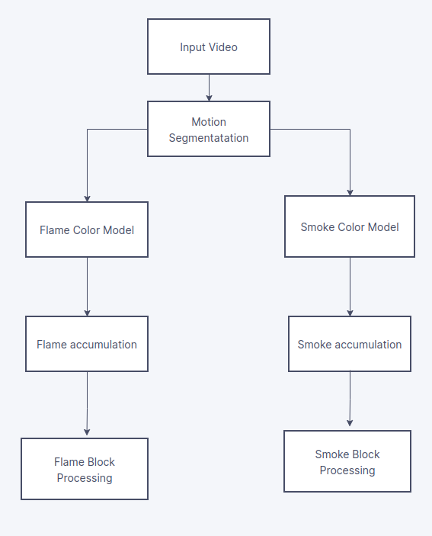

1. Motion Detection
- Mục tiêu của bước này là thu được phần lửa khói chuyển động là chính.
- Đa phần các paper đều sử dụng Frame differencing:
- 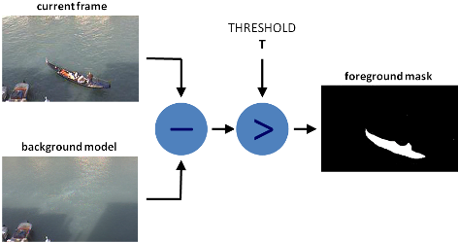
- Cổ.
- Sự thay đổi của môi trường ảnh hưởng cực mạnh.

=> Sử dụng ViBe để thay thế
- Kết quả thực hiện:
- Phần lửa hầu hết đều có thể lấy được
- Phần khói rất khó để lấy được, và thường chỉ lấy được viền hoặc 1 phần của đám khói.
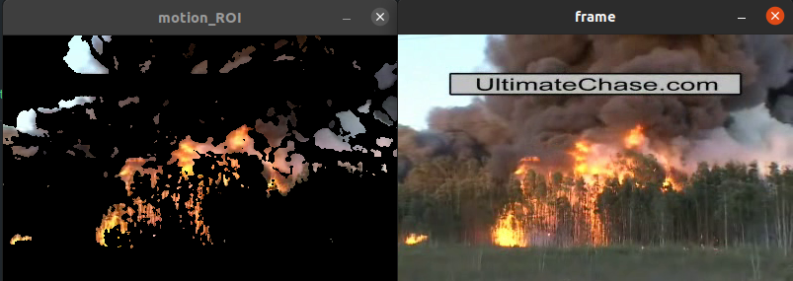
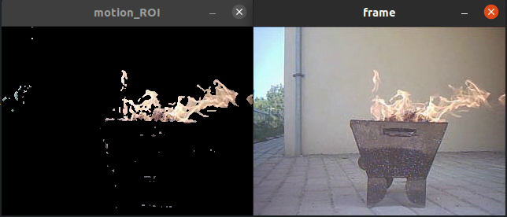
2. Color model
2.1. Flame Color model
- Có 2 cách xử lý màu chủ yếu:
- Xử lý với không gian màu RGB
- 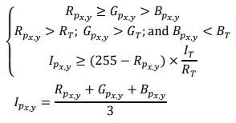

- Xử lý trên không gian màu HSI và các biến thể ( Đa phần không quá khác biệt nhiều )
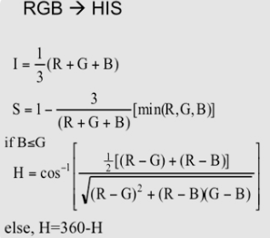
* 1 cách xử lý:
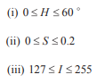
- Output của motion segmentation sẽ được đưa qua flame color detection, khi thỏa mãn các điều kiện trên sẽ được đánh giá là vùng lửa tiềm năng.
- Kết quả tự đánh giá lại cho thấy phương pháp đánh giá trên không gian màu RGB tốt hơn, gần như đã lọc được vùng lửa trong motion ROI.
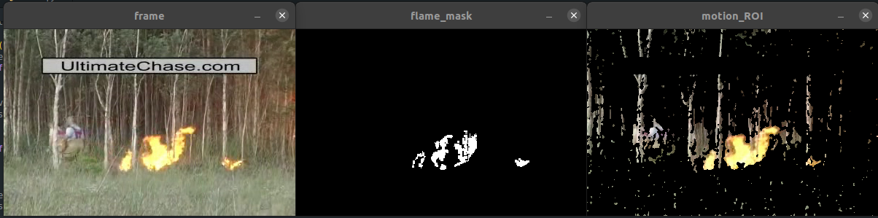
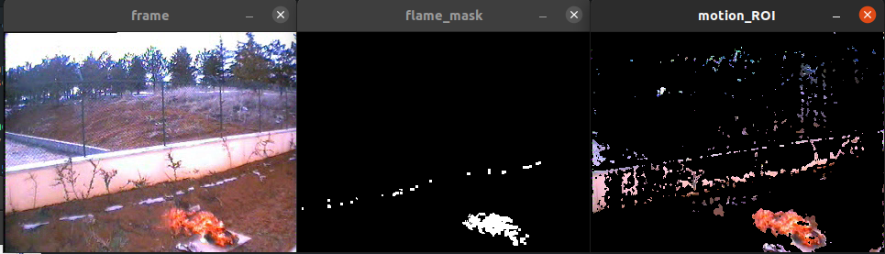

2.2 Smoke Color model
- Bài nghiên cứu chỉ ra đặc trưng màu của khói như sau:
- Giá trị của R xấp xỉ G và xấp xỉ B
- Intensity: I = ( R + G + B)/3
I thuộc [ 80 - 150] - khói xám nhạt
I thuộc [ 190 - 255] - khói xám đậm
- Kết quả thực hiện đánh giá lại cho thấy xử lý color màu không quá tốt đối với smoke.

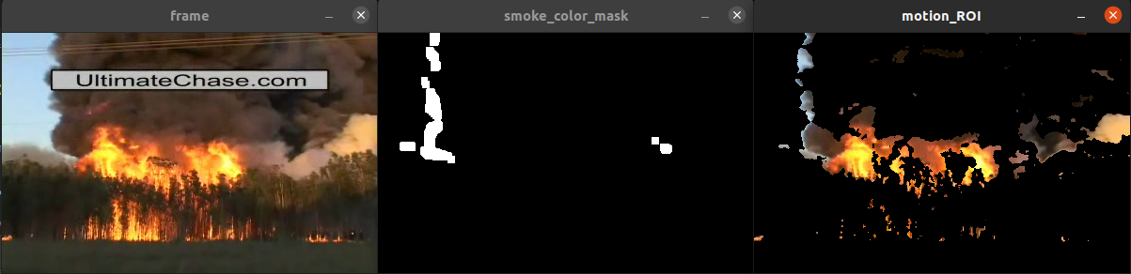
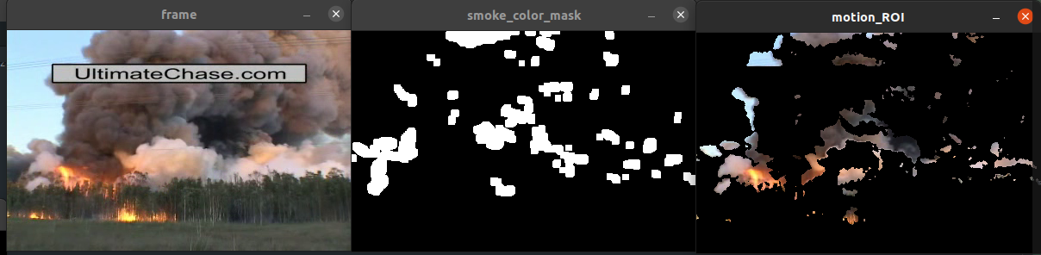
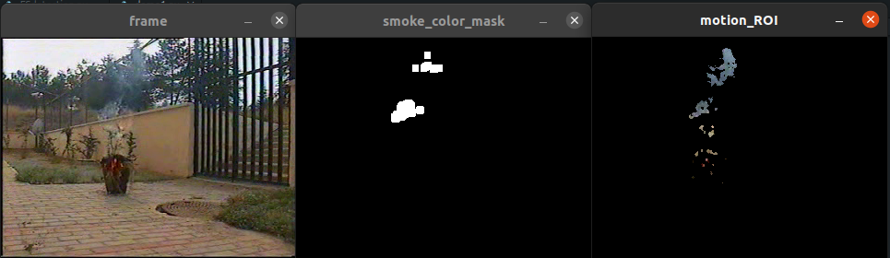
3. Foreground accumulation
- Thay vì đánh giá vùng lửa, khói tiềm năng trên 1 frame, chúng ta sẽ đánh giá trên đoạn các frame để tăng độ chính xác, do lửa khói có tính liên tục theo thời gian tại 1 vị trí.
- Trong 1 frame, tại mỗi vị trí pixel sau khi qua color model, nếu đc đánh giá là lửa hoặc khói thì sẽ được tích tụ 1 giá trị là 3; ngược lại thì sẽ trừ đi 1. Tổng giá trị tích tụ cần vượt qua threshold.
- Việc detect lửa, khói sẽ chính xác hơn sau 1 khoảng thời gian.

4. Block processing.
- Ta chia frame thành các block 8x8, nếu số pixel trong block đó lớn hơn 1 nửa được đánh giá là lửa, khói thì block đó được đánh giá là lửa, khói.
- Minh họa( khói là block xanh, lửa là block đỏ)
